Recipe 空間座標系における直線や平面の方程式
◇ コンテンツ開発者 荻原文弘（佐久長聖中学・高等学校）
● 学校種別・学年 ：
高等学校・第3学年
● 内容 ：
空間ベクトル・ベクトル方程式
● レシピの概要 ：
３次元動的幾何ソフトを活用し、空間座標系における直線の方向ベクトルや平面の法線ベクトルなどが変化するときの、直線や平面が変化する様子を操作・観察しながら、直線や平面のベクトル方程式の求め方を考えるとともに、空間座標系におけるグラフに対する理解を深める。
■ ソフト活用のメリット ：
３次元動的幾何ソフトは、空間座標系における平面や直線、曲面を表現することができる。また、Cabri3Dには、点の座標やベクトルの成分、直線や平面の方程式などを表示する機能がある。
３次元動的幾何ソフトを活用した、空間座標系における平面や直線の方程式に関する探究は、空間における平面や曲面を動かす様子を様々な角度から操作・観察しながら、３次元と２次元の移行を考慮した観点での考察が可能となり、関数分野の学習における３次元と２次元の移行に対する理解を深めることが期待できる。
■ 活用シーンの具体的提案 ：
〔学習の展開〕
〈操作・観察及び考察：直線や平面のベクトル方程式を求める〉
Cabri3Dファイル：空間ベクトル－空間座標系の直線
空間ベクトル－空間座標系の平面
空間ベクトル－座標軸上の３点を通る平面
① 方向・法線ベクトルを変えたり、直線や平面上の点を変えたりしな
がら、直線や平面とそれを表す方程式の変化を操作・観察する。
② 操作・観察を通して気付いたことをまとめる。
③ ３次元動的幾何ソフトに表示させた直線や平面のベクトル方程式の求め方を考え理解する。また、その解法で解を求め、表示されている式と一致するかを確かめる。
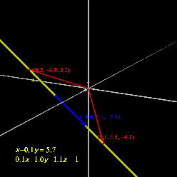
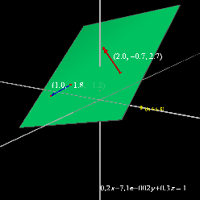
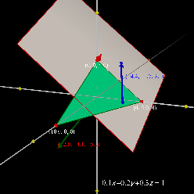

○ カブリ・ファイル名：
空間ベクトル１０－空間座標系の直線
空間ベクトル２０－空間座標系の平面
空間ベクトル２１－座標軸上の３点を通る平面

